ГУАП

КАФЕДРА № 42

ОТЧЕТ   
ЗАЩИЩЕН С ОЦЕНКОЙ _____________________

ПРЕПОДАВАТЕЛЬ

|  |  |  |  |  |
| --- | --- | --- | --- | --- |
| Доцент |  |  |  | А.В. Аграновский |
| должность, уч. степень, звание |  | подпись, дата |  | инициалы, фамилия |

|  |
| --- |
| ОТЧЕТ О ЛАБОРАТОРНОЙ РАБОТЕ № 3 |
| **Знакомство с OpenGL** |
| по курсу: КОМПЬЮТЕРНАЯ ГРАФИКА |

РАБОТУ ВЫПОЛНИЛ

|  |  |  |  |  |  |
| --- | --- | --- | --- | --- | --- |
| СТУДЕНТ ГР. № | 4128 |  |  |  | В.А. Воробьев |
|  |  |  | подпись, дата |  | инициалы, фамилия |

Санкт-Петербург 2023

**СОДЕРЖАНИЕ**

1 Цель работы 3

2 Теоретические сведения 4

3 Выполнение работы 5

4 Вывод 11

СПИСОК ИСПОЛЬЗОВАННЫХ ИСТОЧНИКОВ 12

ПРИЛОЖЕНИЕ А 13

**1 Цель работы**

Изучение открытой графической библиотеки OpenGL; построить динамическую 3D-сцену на языке программирования высокого уровня, поддерживающего библиотеку OpenGL

**Задание:**

С использованием любого языка программирования высокого уровня (из числа изученных в ходе освоения ООП 09.03.02), поддерживающего библиотеку OpenGL, построить динамическую 3D сцену.

**2 Теоретические сведения**

OpenGL (Open Graphics Library) является кроссплатформенной спецификацией, определяющей набор обязательных возможностей при создании приложений, использующих двух- и трехмерную графику. В настоящий момент спецификация поддерживается на Mac OS, PlayStation 3, Windows и различных Unix-платформах. По-сути OpenGL описывает набор функций и их поведение независимо от языка программирования. Основной принцип работы OpenGL заключается в получении совокупности графических примитивов (точек, линий и т.п.) и последующую математическую обработку полученных данных с построением растровой картинки.

Преимущества OpenGL:

* повышение производительности в отдельных играх;
* улучшение работы видеокарты;
* наличие расширений;
* наличие дополнительных библиотек;
* независимость от языка программирования.

Недостатки OpenGL:

* Поскольку спецификация является низкоуровневым API – требуется изначально точно задать последовательность шагов;
* сложности в работе с новым железом;
* необходима установка и работа с DirectX.

**3 Выполнение работы**

Для выполнения лабораторной работы было решено выбрать высокоуровневый язык Python 3. Для взаимодействия с OpenGl было решено выбрать библиотеку pyOpenGl, а для упрощения отрисовки сцены и контроля ввода пользователя также подключим pygame.

В коде программы реализуем вывод на экран фигуры, а также её поворот со временем. Исходный код доступен в Приложении А, а также на GitHub(URL: <https://github.com/vladcto/SUAI_homework/blob/20ba27fb305e4d51bc7289350eaac22b48ffb79d/4_semester/CG/3%D0%BB%D1%80/solution.py> ).

Исходный код снабжен комментариями и легок для понимания, тем не менее обговорим несколько наиболее важных моментов в контексте понимания работы с OpenGl.

На рисунке 1 представлен код, отвечающий за создание окна, в котором будет рисоваться модель и первоначальную настройку OpenGl. gluPerspective – устанавливает матрицу проекции перспективы, а если проще отвечает за угол обзора и соотношение сторон наблюдателя. Далее при помощи функции glTranslatef мы смещаем систему координат для того, чтобы модель полностью влезла в область обзора. Наконец, мы устанавливаем источник освещения (функция glLight), его тип и интенсивность (функция glLightfv).

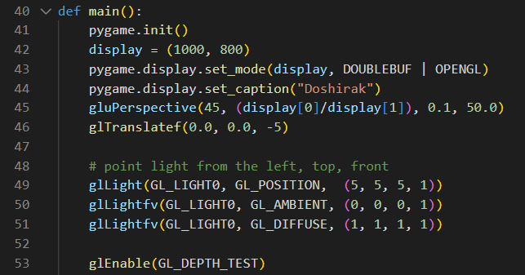

Рисунок 1 – код настройки OpenGl

На рисунке 2 представлен код непосредственно контролирующий отрисовку экрана с моделью. С 74 по 78 строчку код очищает буфер окна и устанавливает первоначальные значения для OpenGl. Затем, если мы можем повернуть объект, то вызываем функцию glRotatef и поворачиваем систему координат. 88 по 118 строчки отрисовывают модель, перемещая систему координат и вызывая функцию drawTruncatedPyramid, описание которой будет дальше.

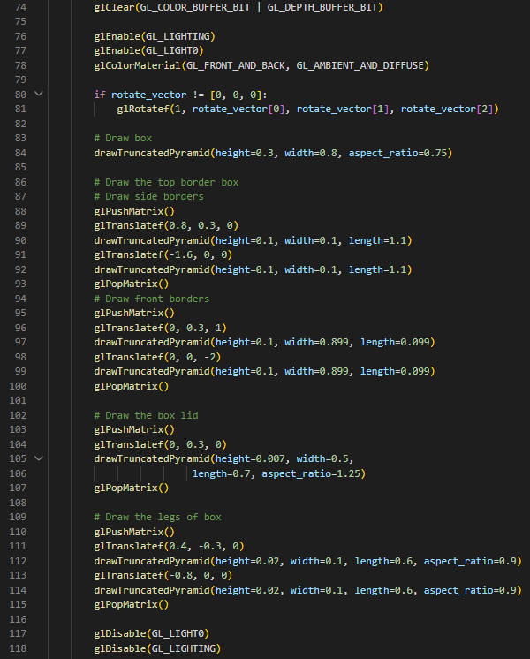

Рисунок 2 – код отрисовки модели

Теперь осталось рассмотреть функцию drawTruncatedPyramid (см. рис. 3). Это функция отрисовывают усеченную пирамиду и принимает на вход коэффициент ширины, высоты и долготы фигуры, а также соотношение верхней и нижней сторон пирамиды. В самой функции в переменной vertices мы храним вершины нашей фигуры, домножая их координаты на соответствующие коэффициенты. Затем мы создаем кортеж из сторон нашей пирамиды, определяя нормаль грани и вершины, которые её образуют. Код с 32 по 37 строчку отрисовывают вершины в режиме отрисовке четырехугольника.

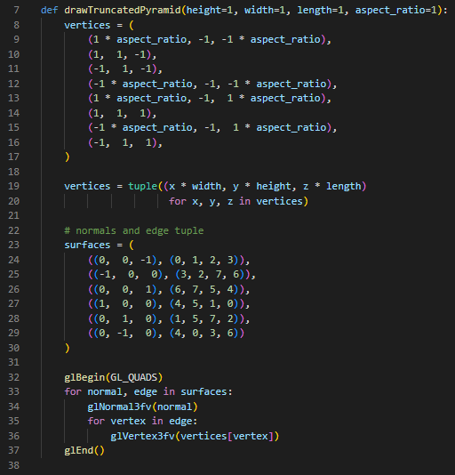

Рисунок 3 – код отрисовки пирамиды

Теперь приведем пару примеров работы нашей программы ( .gif анимация работы программы доступна на GitHub (URL: <https://github.com/vladcto/SUAI_homework/blob/20ba27fb305e4d51bc7289350eaac22b48ffb79d/4_semester/CG/3%D0%BB%D1%80/model_preview.gif> )).

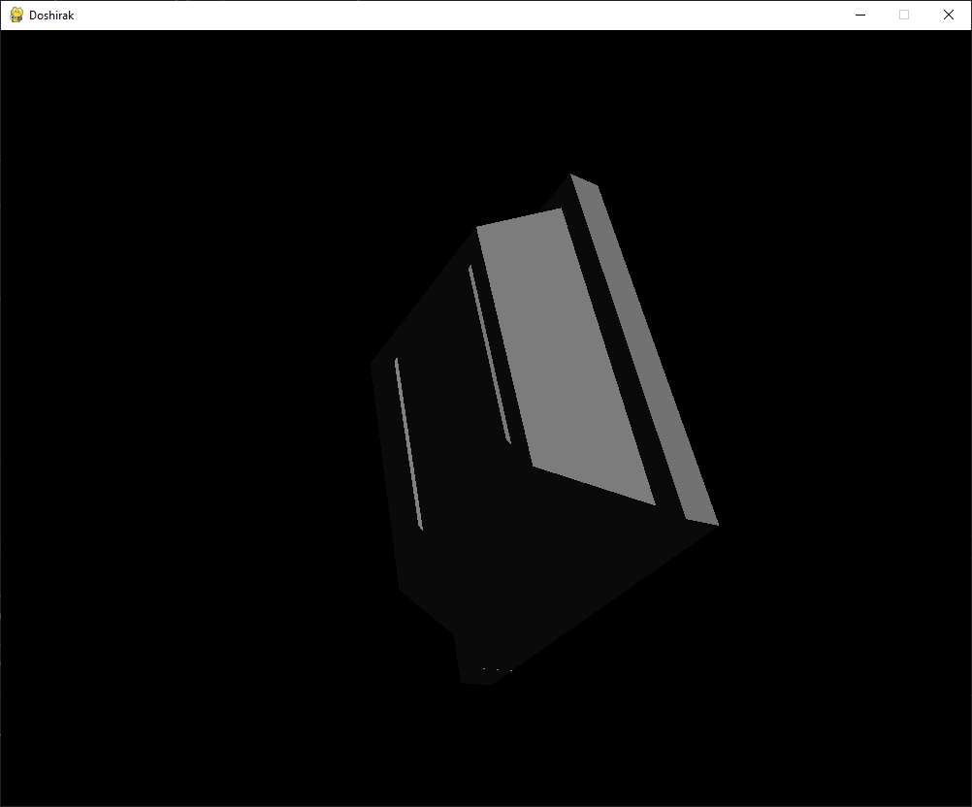

Рисунок 4 – скриншот работы программы

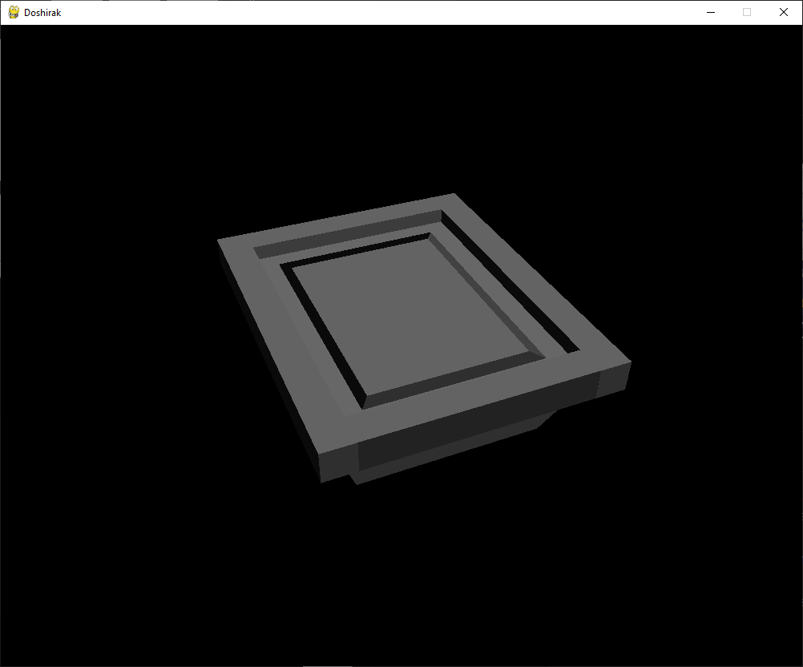

Рисунок 5 – скриншот работы программы

**4 Вывод**

В результате выполнения работы была изучена открытая графическая библиотеки OpenGL. OpenGL является мощной библиотекой для создания простых примитивов, освещения, 3D моделей и т.д. Он предоставляет богатый набор графических инструментов, которые позволяют создавать и отображать различные примитивы и модели в 3D пространстве. Он также предоставляет инструменты для создания и настройки освещения. Все это делает OpenGL мощным инструментом для создания 3D графики.

Также мы построили динамическую 3D-сцену на языке программирования высокого уровня, поддерживающего библиотеку OpenGL. В ходе написания кода, мы использовали такие функции билиотеки:

* Работа с матрицами: glTranslatef, gluPerspective, glRotatef, glPushMatrix, glPopMatrix.
* Работа с освещением: glLight, glLightfv, glColorMaterial.
* Работа с отрисовкой примитивов: glBegin, glVertex3fv, glEnd.
* Настройка OpenGl: glDisable, glEnable

Полученные навыки можно применять при создании графики 2D или 3D приложений разного рода задач: анализ данных, виртуальная реальность и другое.

# СПИСОК ИСПОЛЬЗОВАННЫХ ИСТОЧНИКОВ

1. Райт, Р.С.-мл., Липчак Б. OpenGL. Суперкнига, 3-е издание. — М.: Издательский дом «Вильямс», 2006. - 1040 с. (дата обращения: 14.03.2023)
2. Pythonisit: Введение в PyOpenGl: сайт. – URL: https://pythonist.ru/vvedenie-v-opengl-i-pyopengl-chast-i-sozdanie-vrashhayushhegosya-kuba/ (дата обращения: 14.03.2023)
3. Stackoverflow: как добавить свет в PyOpenGl: сайт. – URL: https://stackoverflow.com/questions/56514791/how-to-correctly-add-a-light-to-make-object-get-a-better-view-with-pygame-and-py (дата обращения: 14.03.2023)
4. PyOpenGl: документация: сайт. – URL: https://pyopengl.sourceforge.net/documentation/index.html (дата обращения: 14.03.2023)

# ПРИЛОЖЕНИЕ А

# ЛИСТИНГ ПРОГРАММЫ

import pygame

from pygame.locals import *

from OpenGL.GL import *

from OpenGL.GLU import *

def drawTruncatedPyramid(height=1, width=1, length=1, aspect_ratio=1):

verticies = (

(1 * aspect_ratio, -1, -1 * aspect_ratio),

(1, 1, -1),

(-1, 1, -1),

(-1 * aspect_ratio, -1, -1 * aspect_ratio),

(1 * aspect_ratio, -1, 1 * aspect_ratio),

(1, 1, 1),

(-1 * aspect_ratio, -1, 1 * aspect_ratio),

(-1, 1, 1),

)

verticies = tuple((x * width, y * height, z * length)

for x, y, z in verticies)

# normals and edge tuple

surfaces = (

((0, 0, -1), (0, 1, 2, 3)),

((-1, 0, 0), (3, 2, 7, 6)),

((0, 0, 1), (6, 7, 5, 4)),

((1, 0, 0), (4, 5, 1, 0)),

((0, 1, 0), (1, 5, 7, 2)),

((0, -1, 0), (4, 0, 3, 6))

)

glBegin(GL_QUADS)

for normal, edge in surfaces:

glNormal3fv(normal)

for vertex in edge:

glVertex3fv(verticies[vertex])

glEnd()

def main():

pygame.init()

display = (1000, 800)

pygame.display.set_mode(display, DOUBLEBUF | OPENGL)

pygame.display.set_caption("Doshirak")

gluPerspective(45, (display[0]/display[1]), 0.1, 50.0)

glTranslatef(0.0, 0.0, -5)

# point light from the left, top, front

glLight(GL_LIGHT0, GL_POSITION, (5, 5, 5, 1))

glLightfv(GL_LIGHT0, GL_AMBIENT, (0, 0, 0, 1))

glLightfv(GL_LIGHT0, GL_DIFFUSE, (1, 1, 1, 1))

glEnable(GL_DEPTH_TEST)

rotate_vector = [5, 3, 1]

while True:

for event in pygame.event.get():

if event.type == pygame.QUIT:

pygame.quit()

quit()

# input events to rotate vector

pressed = pygame.key.get_pressed()

if pressed[pygame.K_UP]:

rotate_vector = [1, 0, 0]

if pressed[pygame.K_DOWN]:

rotate_vector = [5, 3, 1]

if pressed[pygame.K_RIGHT]:

rotate_vector = [0, 0, 1]

if pressed[pygame.K_LEFT]:

rotate_vector = [0, 1, 0]

if pressed[pygame.K_SPACE]:

rotate_vector = [0, 0, 0]

glClear(GL_COLOR_BUFFER_BIT | GL_DEPTH_BUFFER_BIT)

glEnable(GL_LIGHTING)

glEnable(GL_LIGHT0)

glColorMaterial(GL_FRONT_AND_BACK, GL_AMBIENT_AND_DIFFUSE)

if rotate_vector != [0, 0, 0]:

glRotatef(1, rotate_vector[0], rotate_vector[1], rotate_vector[2])

# Draw box

drawTruncatedPyramid(height=0.3, width=0.8, aspect_ratio=0.75)

# Draw the top border box

# Draw side borders

glPushMatrix()

glTranslatef(0.8, 0.3, 0)

drawTruncatedPyramid(height=0.1, width=0.1, length=1.1)

glTranslatef(-1.6, 0, 0)

drawTruncatedPyramid(height=0.1, width=0.1, length=1.1)

glPopMatrix()

# Draw front borders

glPushMatrix()

glTranslatef(0, 0.3, 1)

drawTruncatedPyramid(height=0.1, width=0.899, length=0.099)

glTranslatef(0, 0, -2)

drawTruncatedPyramid(height=0.1, width=0.899, length=0.099)

glPopMatrix()

# Draw the box lid

glPushMatrix()

glTranslatef(0, 0.3, 0)

drawTruncatedPyramid(height=0.007, width=0.5,

length=0.7, aspect_ratio=1.25)

glPopMatrix()

# Draw the legs of box

glPushMatrix()

glTranslatef(0.4, -0.3, 0)

drawTruncatedPyramid(height=0.02, width=0.1, length=0.6, aspect_ratio=0.9)

glTranslatef(-0.8, 0, 0)

drawTruncatedPyramid(height=0.02, width=0.1, length=0.6, aspect_ratio=0.9)

glPopMatrix()

glDisable(GL_LIGHT0)

glDisable(GL_LIGHTING)

pygame.display.flip()

pygame.time.wait(10)

main()